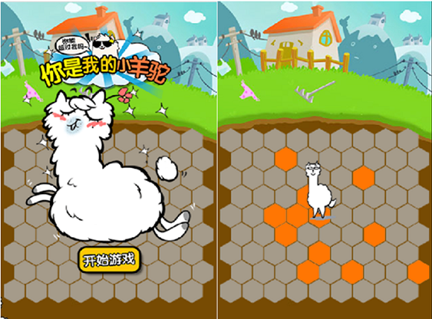

曾经微信上一款叫《围住神经猫》的小游戏很火。它的玩法很简单，用最少的步数把一只神经兮兮的猫围死。 上线3天、500万用户和1亿访问，想必各位程序猿都按耐不住了，想实现自己的神经猫游戏。

在这篇教程里，我会教大家如何用Cocos2d-JS来实现一个神经猫这样的游戏。 让我们先看下游戏最后完成了的效果图:
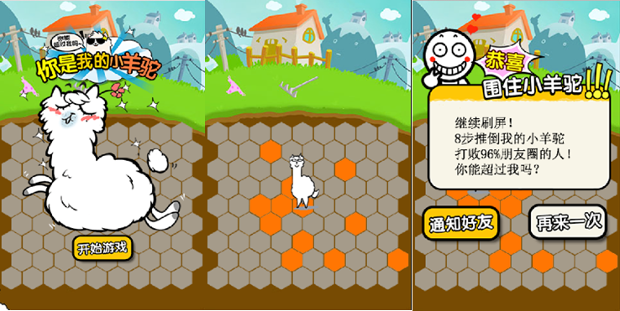

你可能注意到了，神经猫换成了可爱的小羊驼：）

游戏分析

三个界面基本上就是整个游戏的全部内容：
1.左边的是主界面，展示游戏名称以及主角，让玩家对游戏的整体画风有个大概的印象。
2.中间的是游戏界面，点击空格防止橙色六边形砖块来围堵小羊驼。
3.右边的是游戏成功或失败的界面。

整个游戏的主逻辑都在游戏界面中完成。

玩法是这样：
1.游戏初始化开始，小羊驼始终是站在地图中间，在地图的其他区域随机生产一些位置随机的砖块。
2.玩家点击一个空白区域，放置一个砖块来围堵羊驼。
3.羊驼AI寻路移动一步。
4.循环2和3，直到羊驼被围堵在一个圈里面（游戏成功），或羊驼到达地图边界（游戏失败）

整个游戏的思路理清楚了，接下来我们开始进入编码阶段。
主界面实现
游戏的入口代码在main.js中，用编辑器打开并修改为下面的代码。
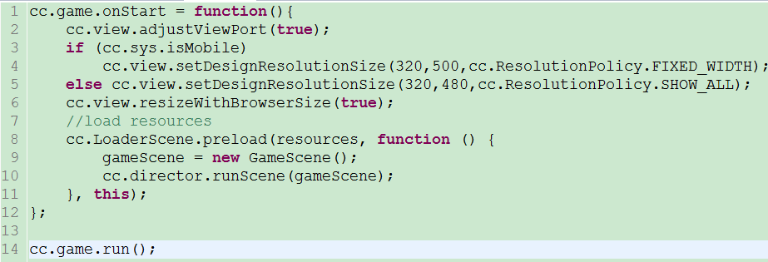
关键点解析如下：
1.设置浏览器meta来适配屏幕，引擎内部会根据屏幕大小来设置meta的viewport值，会达到更好的屏幕适配效果。
2.针对手机浏览器和PC浏览器启用不同的分辨率适配策略。
3.预加载图片声音等资源。 cc.LoaderScene.preload会生成一个“加载中 x％”的界面，等待资源加载结束后，调用第二个参数传入的匿名函数。 对于基于html的游戏，页面是放在服务器端供浏览器下载的，为了获得流畅的用户体验，cc.LoaderScene.preload让浏览器先把远程服务器的资源缓存到本地。需要预加载的资源定义在src/Resources.js文件中。
4.启动游戏的第一个场景。
Resources.js代码：
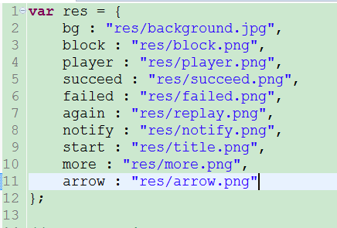
主界面的由两个层实现:
1.GameLayer层，游戏主逻辑层，在未初始化地图矩阵时，它只显示背景地图。
2.StartUI层，显示logo图片和开始游戏按钮。

GameScene的初始化代码如下：
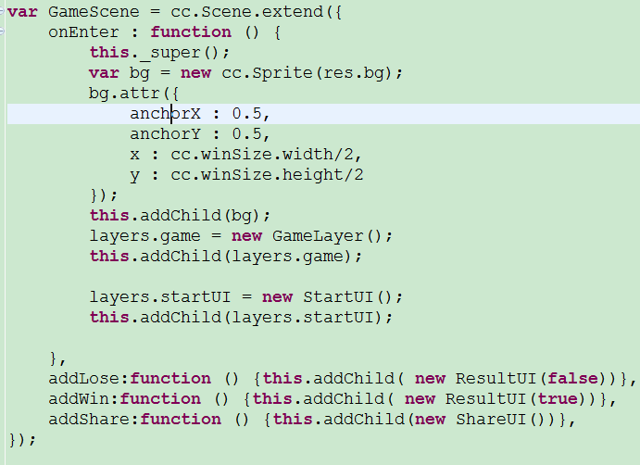
由引擎提供的cc.Scene.extend方法，让js能实现高级面向对象语言的继承特性。 onEnter方法是场景初始化完成即将展示的消息回调，在onEnter中必须调用this._super();来确保Scene被正确的初始化。

整个游戏的设计只有一个scene，界面之间的切换由layer来实现，这可能不是一个最优的设计，但也提供另一种思路。 为了用layer来实现切换，全局变量layers存储了各层的一个实例。

GameLayer我们在下一章节中详细讲解。

StartUI的实现如下：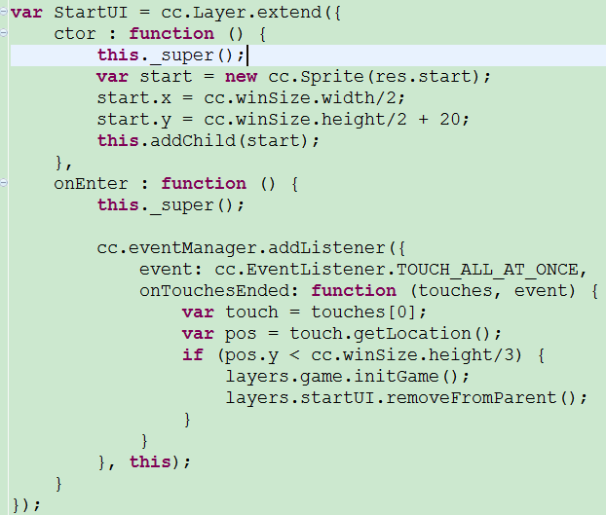
cc.Layer.extend作用同cc.Scene.extend一样，只不过是一个扩展Scene，一个扩展Layer。ctor是Cocos2d-JS中的构造函数，在ctor中必须调用this._super();以确保正确的初始化。

在onEnter中，我们为StartUI层绑定事件监听，判断触摸点的位置坐标来触发scene切换。

细心的读者可能要问，为什么不用Menu控件？ 当前的Cocos2d-JS版本已实现模块化，可以选择只加载游戏中用到的模块，已减少最终打包size。 为了不加入Menu模块，这里使用了最简单的触摸点坐标判断来实现通用的事情。

游戏界面的实现

橙色块的初始化
游戏地图区域是由9*9的六边形方块组成的，首先用InActive的图片初始化一边矩阵。相关代码如下：
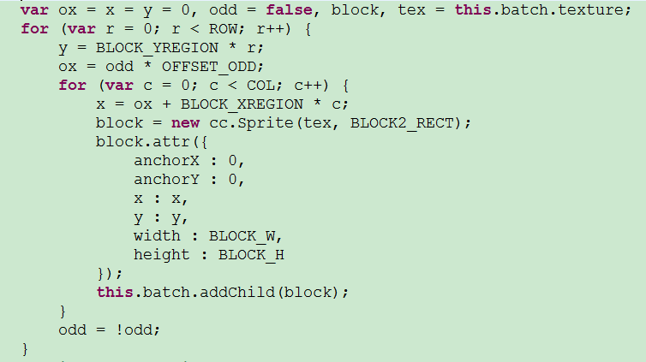每次循环odd改变，已实现上下错位的排布。 attr是Node基类的新方法，可以方便的一次性设置多个属性。

橙色方块的初始化是由initGame函数来完成。 先来看initGame的实现：
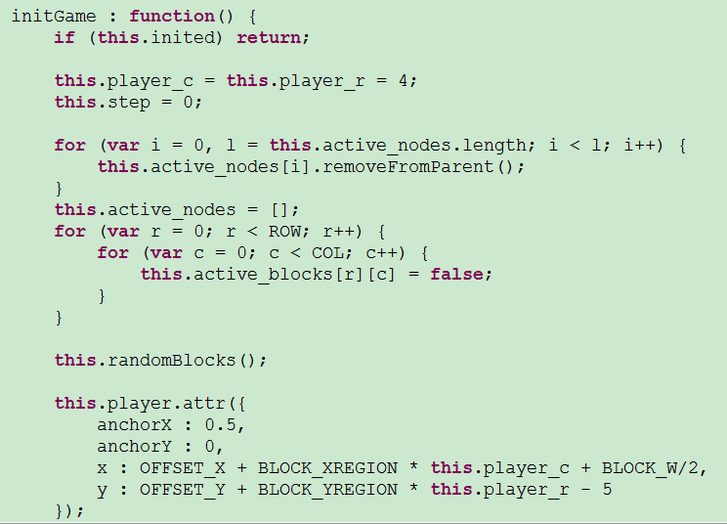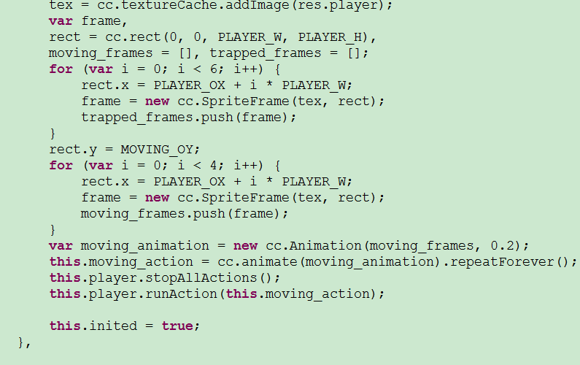
要点解析如下：
1.为了方便逻辑处理，这里用了active_nodes和active_blocks来记录被激活的方块。在初始化矩阵前，需要清理上一次游戏已生成的橙色方块。active_nodes存储精灵实例，active_blocks记录精灵的矩阵坐标。
2.randomBlocks函数生成随机橙色砖块。 首先产生一个7-20的随机数，也就是确定橙色块的数量。然后循环确定每一个块的位置坐标，当然位置坐标也是随机确定的。
3.复位小羊驼的位置以及动画。

响应触摸事件
按照我们之前的分析，游戏界面初始化完成后，需要等待用户指令才能进行下一步的游戏。

相关代码如下：
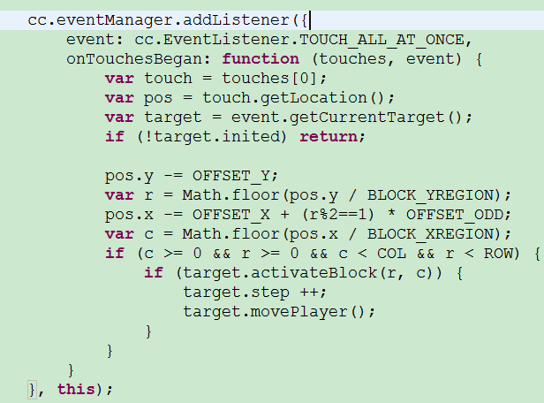1. cc.eventManager.addListener加入新的事件监听。
2. 设置事件监听模式为TOUCH_ALL_AT_ONCE。
3. 重写onTouchesBegan方法，判断触摸点的坐标，确定是哪个块被点击，并做响应的处理。 activateBlock方法在对应的矩阵位置加入橙色块，并更新状态数组。然后调用movePlayer移动小羊驼。

羊驼的移动
整个逻辑的关键是AI.js中的getDistance函数，

getDistance有6个参数：
1.羊驼所在行号
2.羊驼所在列号
3.前进方向，l_choices、r_choices、t_choices或b_choices
4.激活块的记录数组
5.辅助记录表，记录在寻路算法中某个节点是不是已经被访问过。
6.最短路径

返回值有三种情况：
1.羊驼到达地图边界，返回羊驼坐标和最短路径0
2.羊驼还在地图中，返回羊驼的下一个坐标值和最短路径cost
3. -1表示羊驼被圈住了，但可能可以移动。

getDistance的代码实现如下：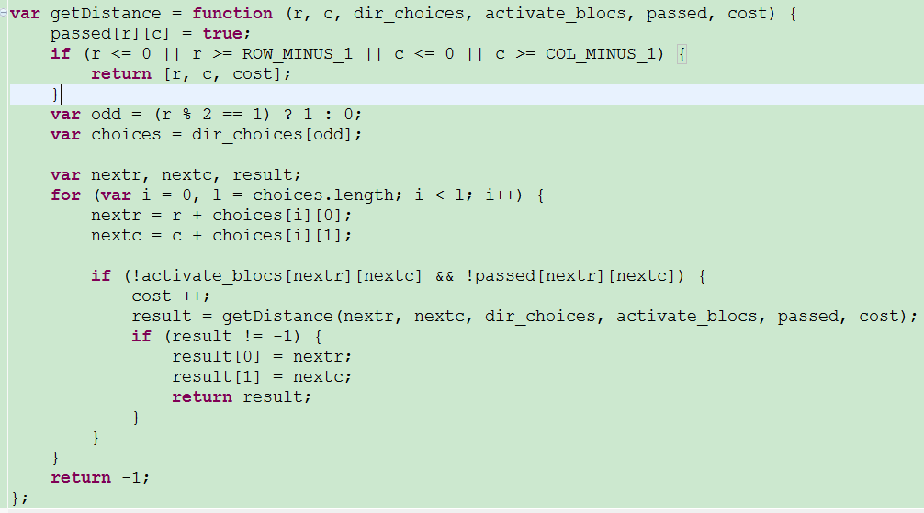

在羊驼移动函数movePlayer中，首先通过getDistance来判断上下左右4个方向，来寻找最佳移动方向。根据getDistance的返回结果做相应的逻辑处理。

游戏结束界面

游戏结束的两种情况，玩家胜利或失败。

在ResultUI的构造函数中，加入参数win，用来标识是否胜利。而胜利和失败仅仅是显示文字的区别，下方的两个按钮均一样。

"通知好友"按钮加载shareUI层，这个层其实是一个帮助指导界面，指示用户点击微信右上角的分享按钮进行分享。
gameScene.addChild(layers.shareUI, 100);
target.win ? share(1, step, percent) : share(2);

"再来一次"实现很简单，调用initGame重新初始化矩阵，并移除ResultUI层。
layers.game.initGame();
target.win ? layers.winUI.removeFromParent() : layers.loseUI.removeFromParent();

分享指导界面

在游戏结束界面我们加入了分享按钮。现在我们就来实现分享界面。

分享界面由分享图标和分享说明组成。这和前面的layer创建一样。很简单，唯一的区别是，分享界面是cc.LayerColor(cc.LayerColor支持设置层的颜色)的子类。

整个项目：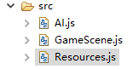
GameScene.js:
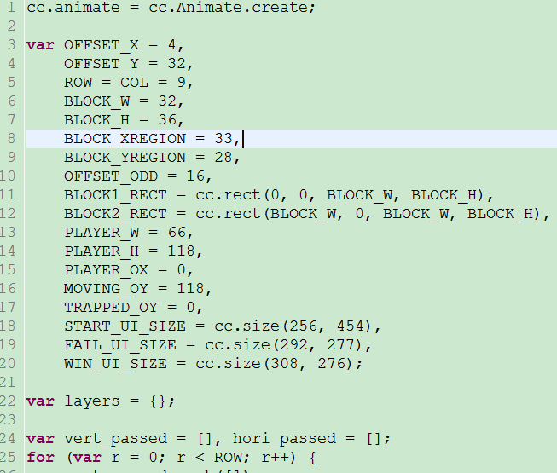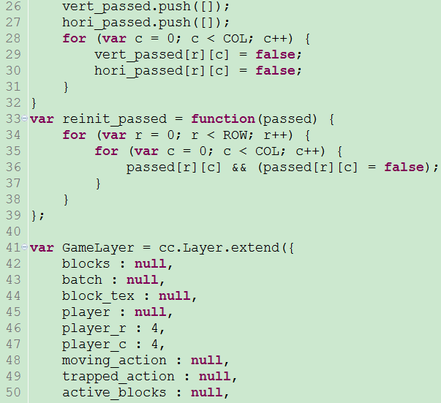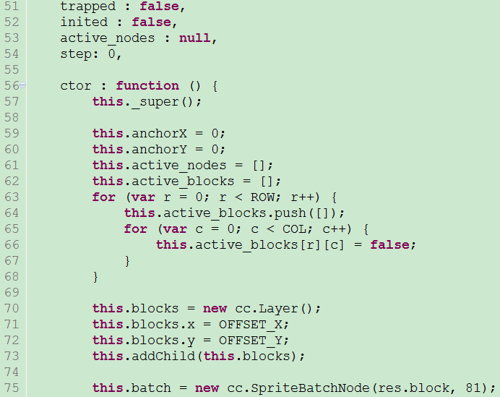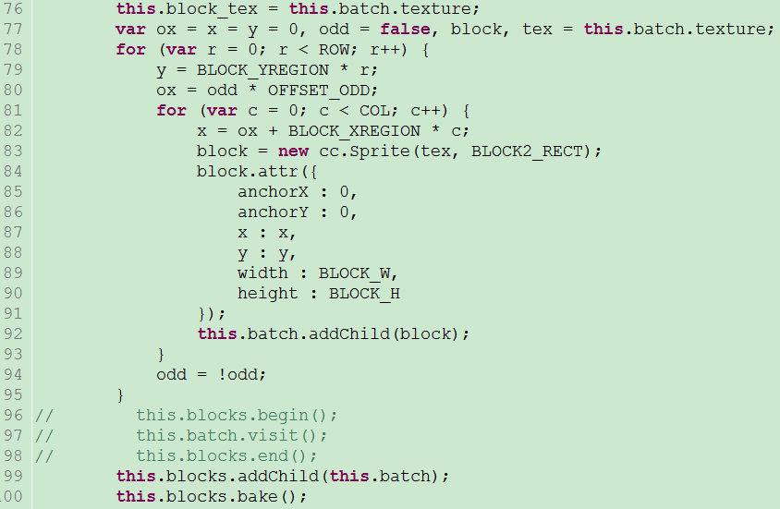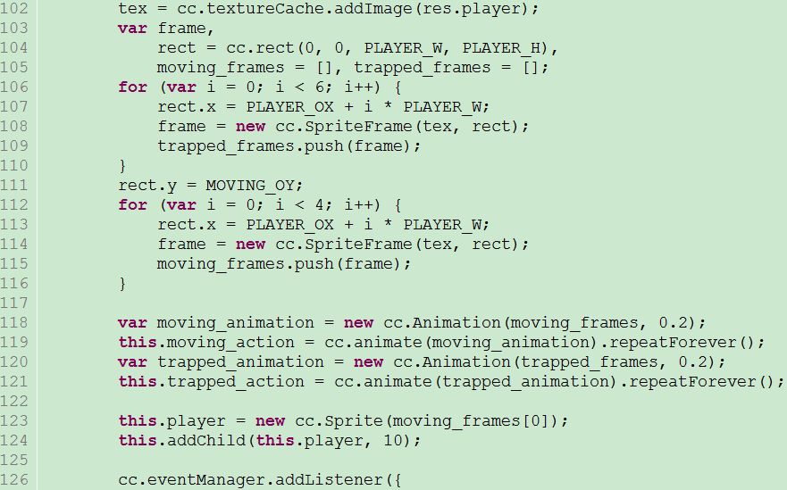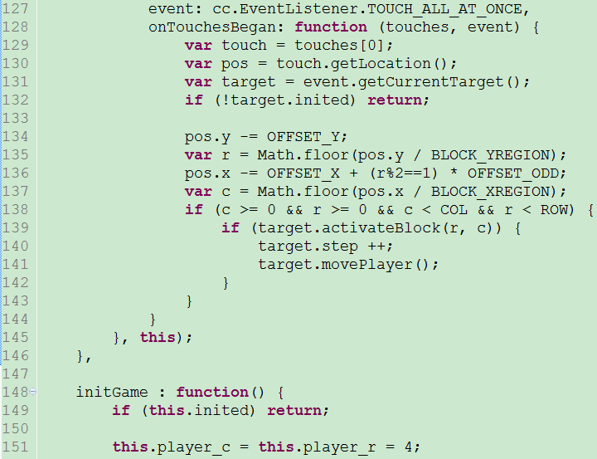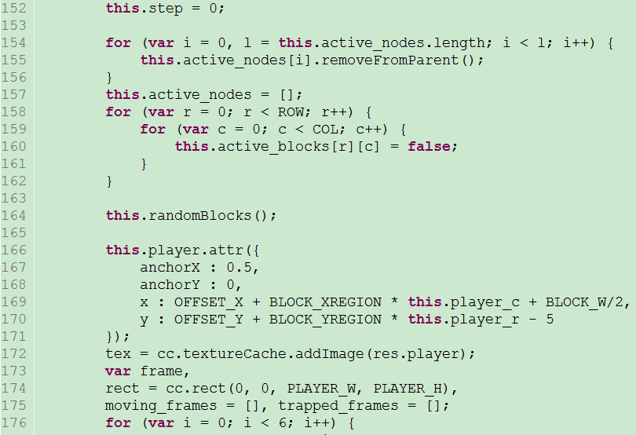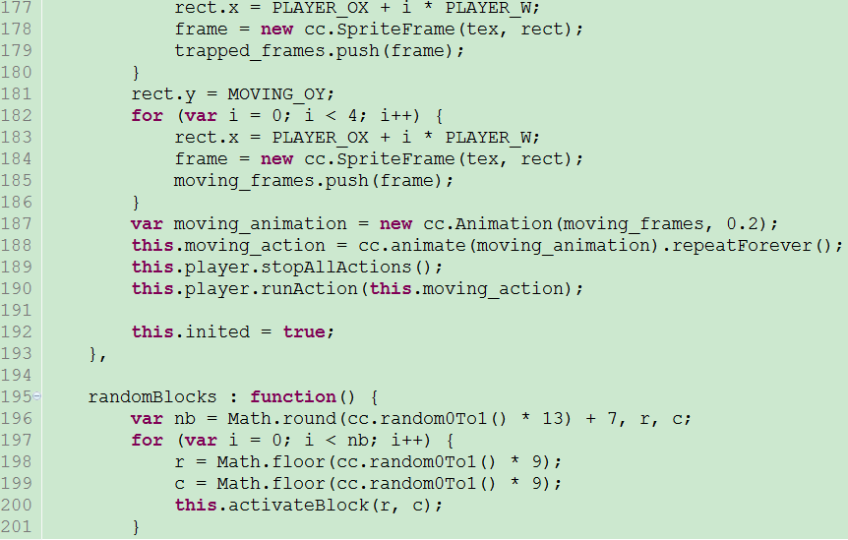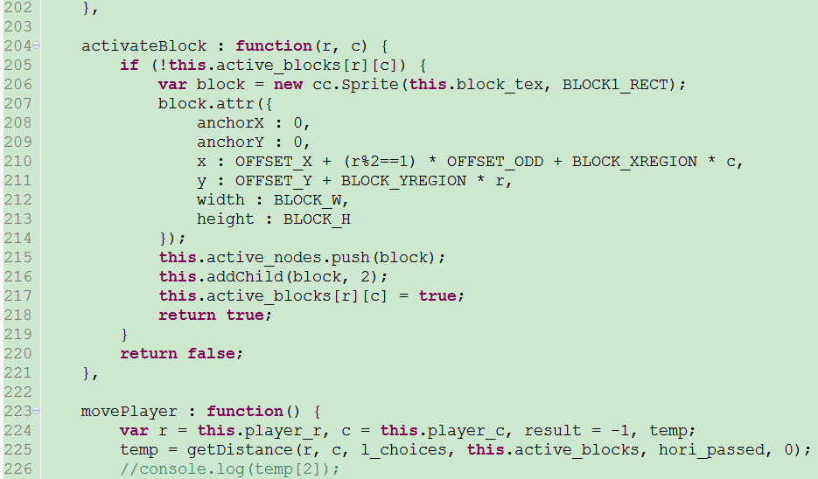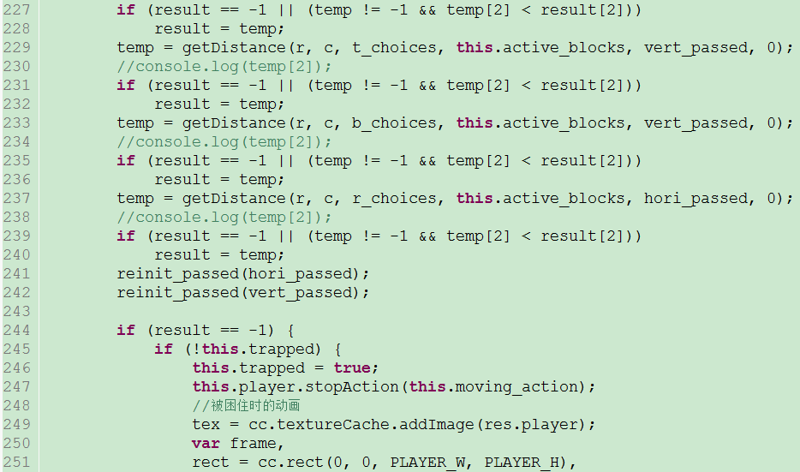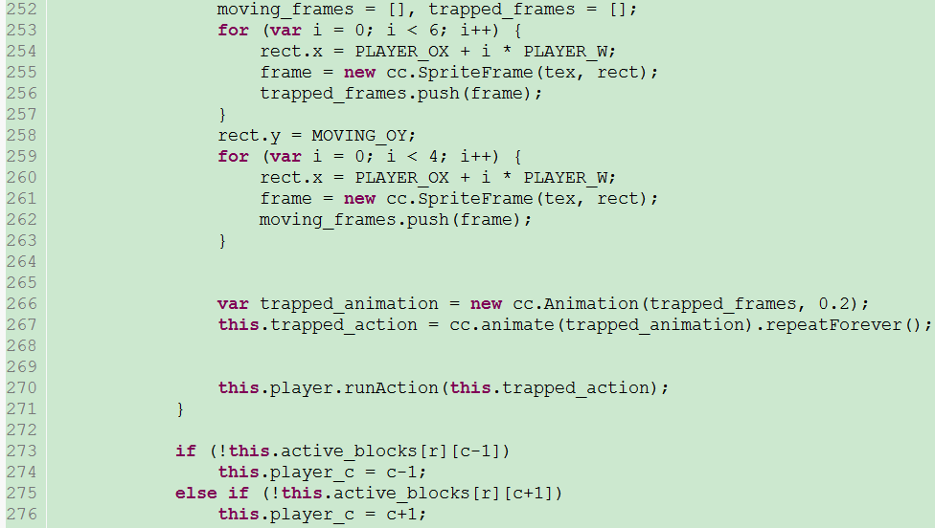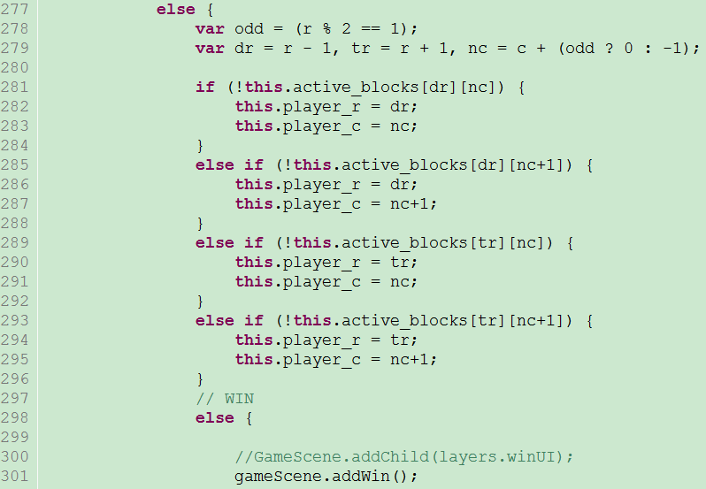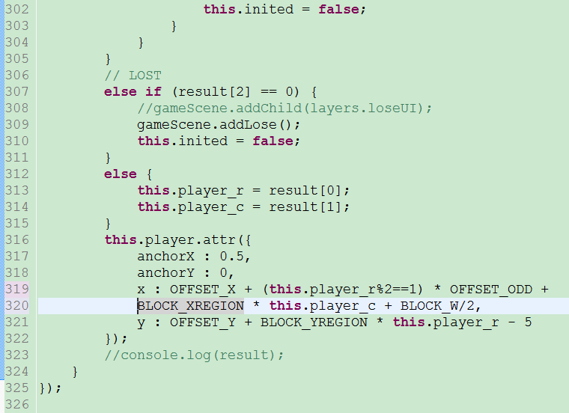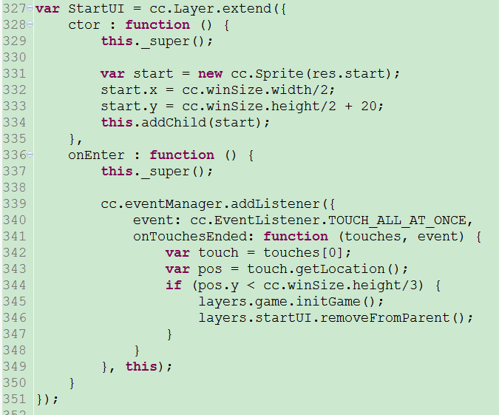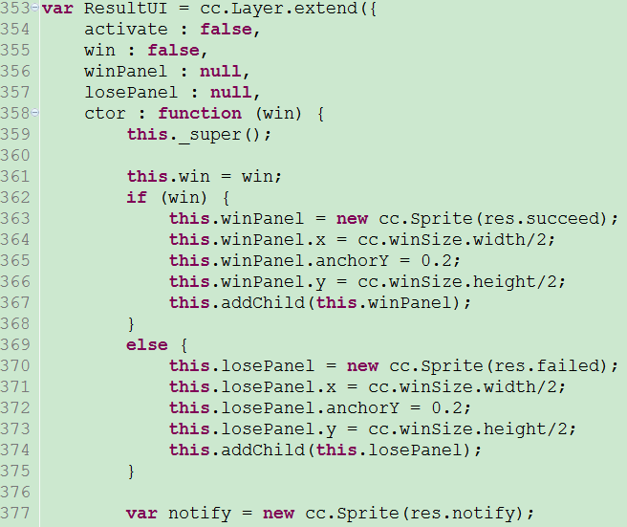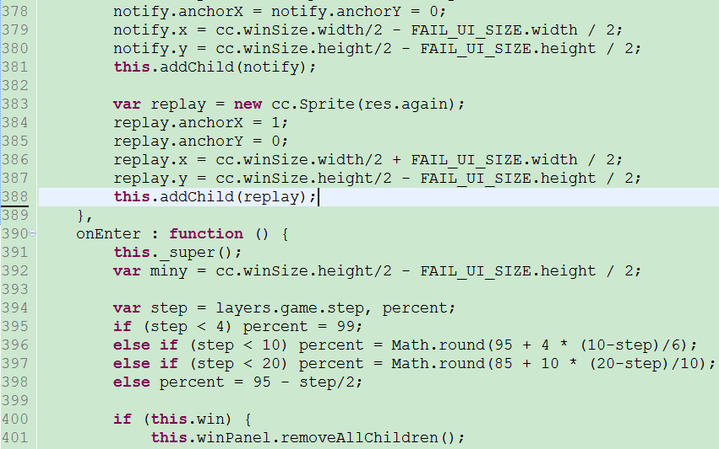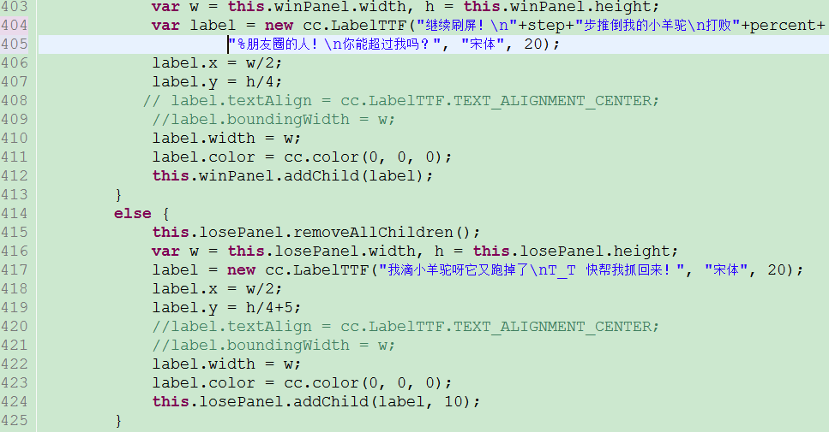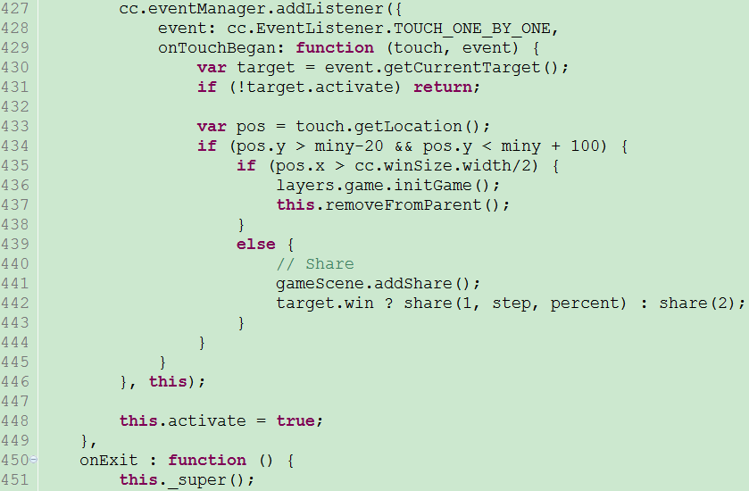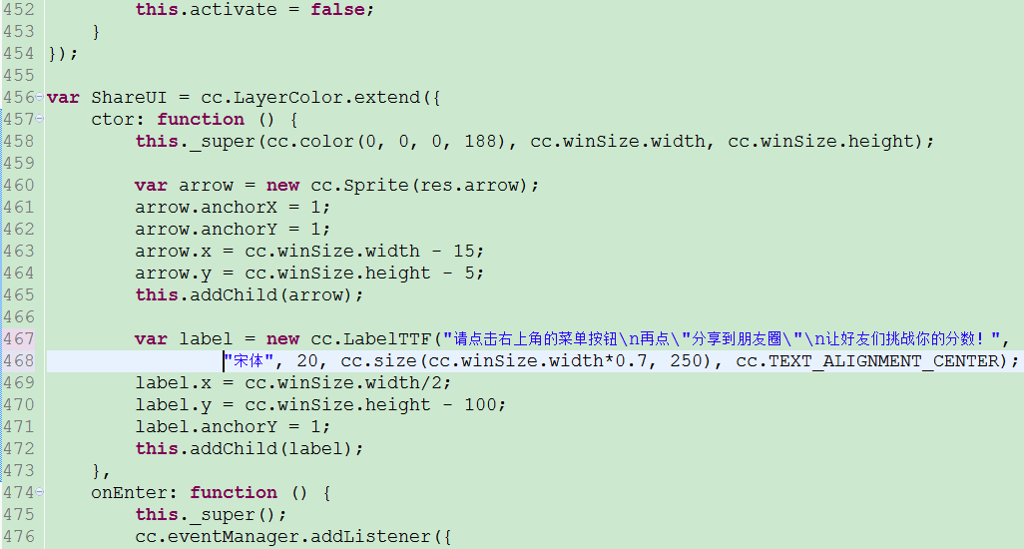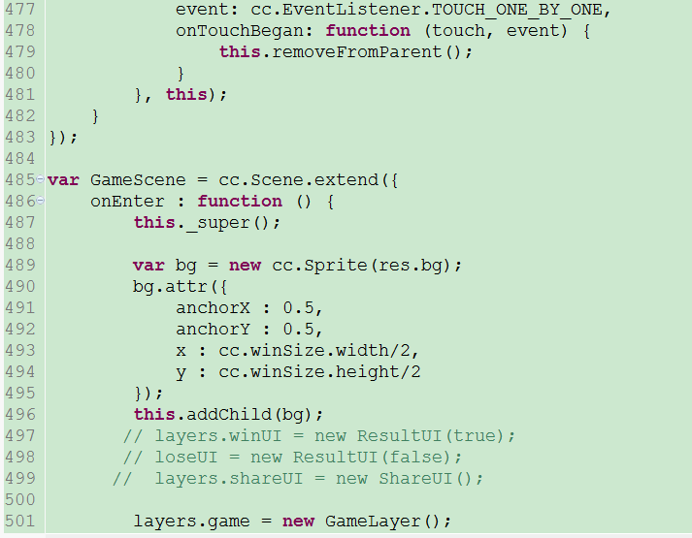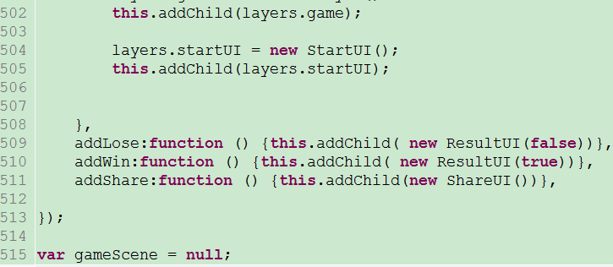
AI.js:
